2023年度

四川省攀枝花市交通运输综合行政执法支队决算
目 录
公开时间：2023年9月18日
第一部分 单位概况 4
一、主要职责 4
二、机构设置 4
第二部分 2023年度单位决算情况说明 5
一、收入支出决算总体情况说明 5
二、收入决算情况说明 5
三、支出决算情况说明 6
四、财政拨款收入支出决算总体情况说明 7
五、一般公共预算财政拨款支出决算情况说明 8
（一）一般公共预算财政拨款支出决算总体情况 8
（二）一般公共预算财政拨款支出决算结构情况 8
（三）一般公共预算财政拨款支出决算具体情况 9
六、一般公共预算财政拨款基本支出决算情况说明 10
七、财政拨款“三公”经费支出决算情况说明 11
（一）“三公”经费财政拨款支出决算总体情况说明 11
（二）“三公”经费财政拨款支出决算具体情况说明 11
八、政府性基金预算支出决算情况说明 13
九、 国有资本经营预算支出决算情况说明 13
十、 其他重要事项的情况说明 13
（一）机关运行经费支出情况 13
（二）政府采购支出情况 14
（三）国有资产占有使用情况 14
（四）预算绩效管理情况 14
第三部分 名词解释 15
第四部分 附件 18
部门预算项目支出绩效自评表（2023年度） 18
第五部分 附表 19
一、收入支出决算总表 19
二、收入决算表 19
三、支出决算表 19
四、财政拨款收入支出决算总表 19
五、财政拨款支出决算明细表 19
六、一般公共预算财政拨款支出决算表 19
七、一般公共预算财政拨款支出决算明细表 19
八、一般公共预算财政拨款基本支出决算表 19
九、一般公共预算财政拨款项目支出决算表 19
十、政府性基金预算财政拨款收入支出决算表 19
十一、国有资本经营预算财政拨款收入支出决算表 19
十二、国有资本经营预算财政拨款支出决算表 19
十三、财政拨款“三公”经费支出决算表 19

第一部分 单位概况

主要职责
攀枝花市交通运输综合行政执法支队负责全市交通运输综合行政执法监督指导、重大案件查处和跨区域执法的组织协调工作；承担依法取得的市本级、东区和西区公路路政、道路运政、水路运政、航道行政、港口行政、地方海事行政、工程质量监督管理等执法职责和仁和区、米易县、盐边县境内现行国省道路的路政执法职责。

二、机构设置
攀枝花市交通运输综合行政执法支队内设6 个业务科室和10 个行政执法大队，具体为：办公室、干部人事科、政策法规科、客运科、货运科、安全与综合业务科、一大队、二大队、三大队、四大队、五大队、六大队、七大队、特勤大队、海事行政执法大队、工程质量监督行政执法大队。
一大队、二大队、三大队、四大队、五大队、六大队、七大队实行派驻制，工作接受辖区地方政府的指导和监督，队伍相对固定且定期轮岗交流。

第二部分 2023年度单位决算情况说明

- 收入支出决算总体情况说明
2023年度收、支总计均为2781.14万元。与2022年度相比，收、支总计各增加304.46万元，增长12.29%。主要变动原因是社保基数调整人员经费增加。
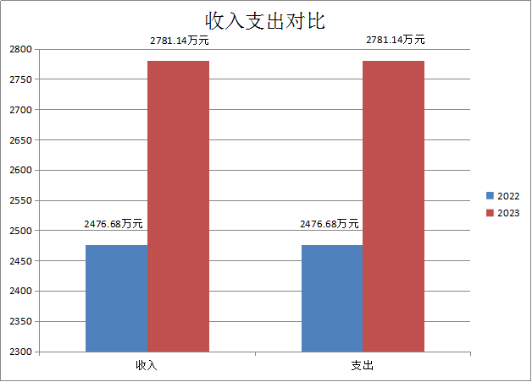

（图1：收、支决算总计变动情况图）

二、收入决算情况说明

2023年度本年收入合计2451.46万元，其中：一般公共预算财政拨款收入2451.46万元，占100%；政府性基金预算财政拨款收入0万元，占0%；国有资本经营预算财政拨款收入0万元，占0%；上级补助收入0万元，占0%；事业收入0万元，占0%；经营收入0万元，占0%；附属单位上缴收入0万元，占0%；其他收入0万元，占0%
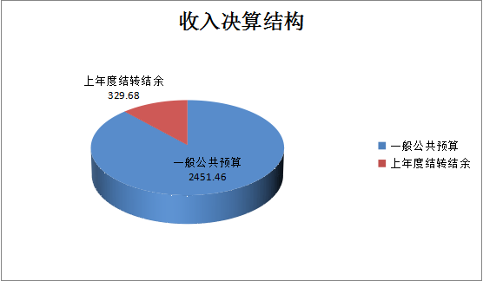
（图2：收入决算结构图）

三、支出决算情况说明

2023年度本年支出合计2781.14万元，其中：基本支出2513.24万元，占90.36%；项目支出267.9万元，占9.63%；上缴上级支出0万元，占0%；经营支出0万元，占0%；对附属单位补助支出0万元，占0%。

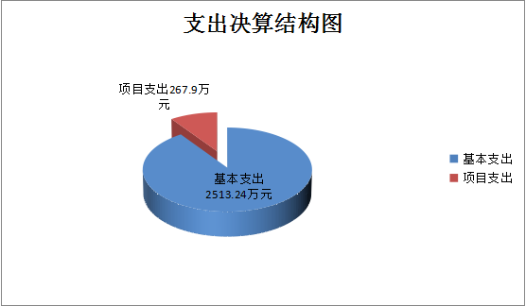
（图3：支出决算结构图）

四、财政拨款收入支出决算总体情况说明
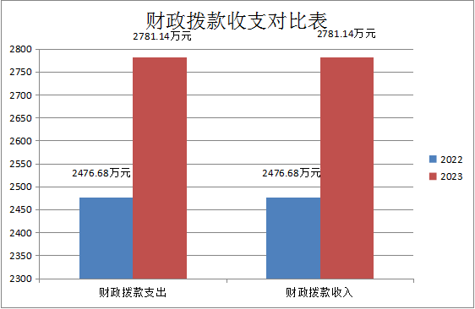
2023年度收、支总计均为2781.14万元。与2022年度相比，收、支总计各增加304.46万元，增长12.29%。主要变动原因是社保基数调整人员经费增加。
（图4：财政拨款收、支决算总计变动情况）

五、一般公共预算财政拨款支出决算情况说明

（一）一般公共预算财政拨款支出决算总体情况
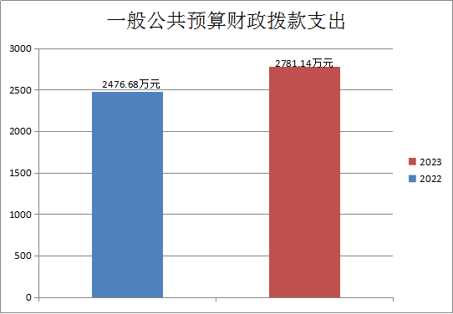
2023年度一般公共预算财政拨款支出2781.14万元，占本年支出合计的100%。与2022年度相比，一般公共预算财政拨款支出增加304.46万元，增长12.29%。主要变动原因是社保基数调整人员经费增加。
（图5：一般公共预算财政拨款支出决算变动情况）

（二）一般公共预算财政拨款支出决算结构情况
2023年度一般公共预算财政拨款支出2781.14万元，主要用于以下方面:社会保障和就业支出270.77万元，占9.74%；卫生健康支出121.14万元，占4.36%；住房保障支出151.7万元，占5.45%；交通运输支出2237.53万元，占80.45%。
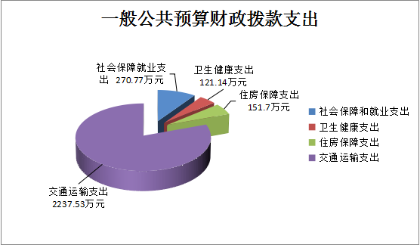
（图6：一般公共预算财政拨款支出决算结构）

（三）一般公共预算财政拨款支出决算具体情况

2023年度一般公共预算支出决算数为2781.14，完成预算**%。其中：
1.社会保障和就业支出（类）行政事业单位养老支出（款）行政单位离退休（项）:支出决算为57.42万元，完成预算100%。决算数与预算数相等。
2.社会保障和就业支出（类）行政事业单位养老支出（款）机关事业单位基本养老保险缴费支出（项）:支出决算为213.35万元，完成预算100%。决算数与预算数相等。
3.卫生健康（类）行政事业单位医疗（款）行政单位医疗（项）:支出决算为97.34万元，完成预算100%，决算数与预算数相等。
4. 卫生健康（类）行政事业单位医疗（款）公务员医疗补助（项）:支出决算为11.16万元，完成预算100%，决算数与预算数相等。
5.卫生健康（类）行政事业单位医疗（款）其他行政事业单位医疗支出（项）:支出决算为12.64万元，完成预算100%，决算数与预算数相等。
6.交通运输支出（类）公路水路运输（款）行政运行（项）:支出决算为1969.63万元，完成预算100%。决算数与预算数相等。
7.交通运输支出（类）公路水路运输（款）公路运输管理（项）:支出决算为267.9万元，完成预算100%。决算数与预算数相等。
8.住房保障支出（类）住房改革支出（款）住房公积金（项）:支出决算为151.7万元，完成预算100%。决算数与预算数相等。

六、一般公共预算财政拨款基本支出决算情况说明
2023年度一般公共预算财政拨款基本支出2513.24万元，其中：
人员经费2314.18万元，主要包括：基本工资、津贴补贴、奖金、伙食补助费、绩效工资、机关事业单位基本养老保险缴费、职业年金缴费、其他社会保障缴费、其他工资福利支出、离休费、退休费、抚恤金、生活补助、医疗费补助、奖励金、住房公积金、其他对个人和家庭的补助支出等。
公用经费199.06万元，主要包括：办公费、印刷费、咨询费、手续费、水费、电费、邮电费、取暖费、物业管理费、差旅费、因公出国（境）费用、维修（护）费、租赁费、会议费、培训费、公务接待费、劳务费、委托业务费、工会经费、福利费、公务用车运行维护费、其他交通费、税金及附加费用、其他商品和服务支出、办公设备购置、专用设备购置、信息网络及软件购置更新、其他资本性支出等。

七、财政拨款“三公”经费支出决算情况说明

（一）“三公”经费财政拨款支出决算总体情况说明
2023年度“三公”经费财政拨款支出决算为13.94万元，完成预算69.9%，较上年度减少6.18万元，下降30.72%。决算数小于预算数（或与预算数持平）的主要原因是厉行节约，减少非必要支出。

（二）“三公”经费财政拨款支出决算具体情况说明
2023年度“三公”经费财政拨款支出决算中，因公出国（境）费支出决算0万元，占0%；公务用车购置及运行维护费支出决算12.34万元，占88.52%；公务接待费支出决算1.6万元，占11.47%。具体情况如下：
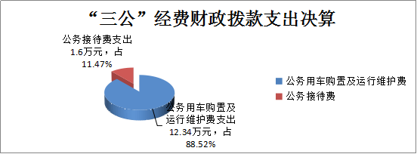

（图7：“三公”经费财政拨款支出结构）
1.因公出国（境）经费支出0万元，完成预算0%。全年没有安排因公出国（境）。
2.公务用车购置及运行维护费支出12.34万元,完成预算68.68%。公务用车购置及运行维护费支出决算比2022年度减少7.65万元，下降38.26%。主要原因是厉行节约，减少非必要公务交通出行。
其中：公务用车购置支出0万元。本年未更新购置车辆，截至2023年12月底，支队账面共有公务用车10辆，其中：特种技术专业用车10辆。与预算车辆数一致。
公务用车运行维护费支出12.34万元。主要用于交通运输综合行政执法工作等所需的公务用车燃料费、维修费、过路过桥费、保险费等支出。
3.公务接待费支出1.6万元，完成预算81.02%。公务接待费支出决算比2022年度增加1.47万元，增长113.08%。主要原因是接待省、厅督导、检查及综合行政执法体制改革友邻单位相关调研、学习等工作接待费。其中：
国内公务接待支出1.6万元，主要用于安全生产督导检查。国内公务接待13批次，63人次（不包括陪同人员），共计支出1.6万元，具体内容包括：配合省总队开展“交通执法守护”春运支播接待费1880元；甘孜州道路交通安全综合治理委员会来攀考察学习道安工作接待费3477元；省厅安委会调研攀枝花交通运输安全工作接待费964元；成都市交通运输综合行政执法总队关于请求协助调查四川云步科技有限公司攀枝花分公司违规营运案件接待费1154元；省厅开展调研攀枝花市交通运输安全工作接待费631元；省总队联系协调2023年度交通执法工作试点任务接待费932元；省总队开展交通执法工作调研检查接待费924元；省总队联系协调执法人员顶岗锻炼工作接待费772元；省厅验收复核“四基四化”工作接待费1378元；省总队会商总结攀枝花片区执法人员顶岗锻炼试点工作任务开展情况接待费1258元；省总队来攀督导我市交通运输安一生产和防灾减灾工作接待费624元；省总队六支队来攀开展攀枝花市网约车市场经营现状及违法行为查处工作调研接待费491元；省厅开展隧道工程安全专项检查工作接待费1507元。
外事接待支出0万元。

八、政府性基金预算支出决算情况说明
2023年度政府性基金预算财政拨款支出0万元。

- 国有资本经营预算支出决算情况说明
2023年度国有资本经营预算财政拨款支出0万元。

- 其他重要事项的情况说明

（一）机关运行经费支出情况
2023年度，四川省攀枝花市交通运输综合行政执法支队机关运行经费支出199.06万元，比2022年度增加22.68万元，增长12.86%。主要原因是支付2022未支付办公费、维修（护）费等 。

（二）政府采购支出情况
2023年度，四川省攀枝花市交通运输综合行政执法支队政府采购支出总额29.26万元，其中：政府采购货物支出29.26万元、政府采购工程支出0万元、政府采购服务支出0万元。主要用于交通运输综合行政执法工作。授予中小企业合同金额0万元，占政府采购支出总额的0%，其中：授予小微企业合同金额0万元，占政府采购支出总额的0%。

（三）国有资产占有使用情况
截至2023年12月31日，四川省攀枝花市交通运输综合行政执法支队共有车辆10辆，其中：其中：特种技术专业用车10辆，与预算车辆数一致。

（四）预算绩效管理情况
根据预算绩效管理要求，本单位在2023年度预算编制阶段，组织对交通存量盘活资金、超限站运行经费、强制执行费、信息系统维护费、交通运输执法四基四化建设资金、安保设施维护费和路产修护费6个项目开展了预算事前绩效评估，对6个项目编制了绩效目标，预算执行过程中，选取6个项目开展绩效监控，组织对6个项目开展绩效自评，绩效自评表详见第四部分附件。

- 名词解释

1.财政拨款收入：指单位从同级财政部门取得的财政预算资金。
2.事业收入：指事业单位开展专业业务活动及辅助活动取得的收入。
3.经营收入：指事业单位在专业业务活动及其辅助活动之外开展非独立核算经营活动取得的收入。
4.其他收入：指单位取得的除上述收入以外的各项收入。
5.使用非财政拨款结余：指事业单位使用以前年度积累的非财政拨款结余弥补当年收支差额的金额。
6.年初结转和结余：指以前年度尚未完成、结转到本年按有关规定继续使用的资金。
7.结余分配：指事业单位按照会计制度规定缴纳的所得税、提取的专用结余以及转入非财政拨款结余的金额等。
8.年末结转和结余：指单位按有关规定结转到下年或以后年度继续使用的资金。
9.社会保障和就业支出（类）行政事业单位养老支出（款）行政单位离退休（项）：指行政单位（包括实行公务员法管理的事业单位）开支的离退休经费。
10.社会保障和就业支出（类）行政事业单位养老支出（款）机关事业单位基本养老保险缴费支出（项）：指机关事业单位实施养老保险制度由单位缴纳的基本养老保险费支出。
11.交通运输支出（类）公路水路运输（款）行政运行（项）：指交通运输方面的行政单位（包括实行公务员法管理的事业单位）的基本支出。
12.交通运输支出（类）公路水路运输（款）公路运输管理（项）：指公路运输管理支出和公路路政管理支出。
13.交通运输支出（类）公路水路运输（款）其他公路水路运输支出（项）：指其他用于公路水路运输方面的支出。
14.住房保障支出（类）住房改革支出（款）住房公积金（项）：指行政事业单位按人力资源和社会保障部、财政部规定的基本工资和津贴补贴以及规定比例为职工缴纳的住房公积金。
15.基本支出：指为保障机构正常运转、完成日常工作任务而发生的人员支出和公用支出。
16.项目支出：指在基本支出之外为完成特定行政任务和事业发展目标所发生的支出。
17.经营支出：指事业单位在专业业务活动及其辅助活动之外开展非独立核算经营活动发生的支出。
18.“三公”经费：指单位用财政拨款安排的因公出国（境）费、公务用车购置及运行费和公务接待费。其中，因公出国（境）费反映单位公务出国（境）的国际旅费、国外城市间交通费、住宿费、伙食费、培训费、公杂费等支出；公务用车购置及运行费反映单位公务用车车辆购置支出（含车辆购置税）及租用费、燃料费、维修费、过路过桥费、保险费等支出；公务接待费反映单位按规定开支的各类公务接待（含外宾接待）支出。
19.机关运行经费：为保障行政单位（含参照公务员法管理的事业单位）运行用于购买货物和服务的各项资金，包括办公及印刷费、邮电费、差旅费、会议费、福利费、日常维修费、专用材料及一般设备购置费、办公用房水电费、办公用房取暖费、办公用房物业管理费、公务用车运行维护费以及其他费用。

第四部分 附件

部门预算项目支出绩效自评表（2023年度）此表见附件一。

决算公开表（2023年度）此表见附件二。

第五部分 附表

一、收入支出决算总表

二、收入决算表

三、支出决算表

四、财政拨款收入支出决算总表

五、财政拨款支出决算明细表

六、一般公共预算财政拨款支出决算表

七、一般公共预算财政拨款支出决算明细表

八、一般公共预算财政拨款基本支出决算表

九、一般公共预算财政拨款项目支出决算表

十、政府性基金预算财政拨款收入支出决算表

十一、国有资本经营预算财政拨款收入支出决算表

十二、国有资本经营预算财政拨款支出决算表

十三、财政拨款“三公”经费支出决算表

